Informàtica. - 4ESO

Memòria 2010-2011

1.- Programació Didàctica.

1.1 L'aspecte canviant de la matèria, les noves aplicacions que apareixen al mercat contínuament i les noves tecnologies, obliguen a replantejar cada curs les unitats didàctiques.

De tota manera, l’interès creixent per aquestes noves tecnologies que els alumnes del Centre i els més joves demostren fa que pràcticament no hi hagi problemes de motivació i facilita bastant la tasca del docent.

1.2 El curs s'ha estructurat en els següents blocs temàtics :

1. Conceptes Generals | Components d’un PC, unitats d'emmagatzemat, drivers i perifèrics que donen diverses possibilitats comunicatives.
2. Windows | Consolidació de coneixements i feines més usuals amb el sistema operatiu.
Unitats 3, 4 i 5. OpenOffice versus Office. | Tècniques més usuals amb un processador de text, gestor de bases de dades i full de càlcul.
6. Introducció al disseny digital.  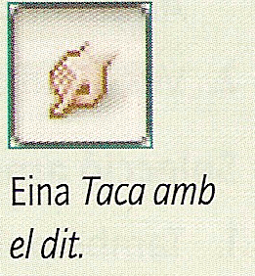  El programa Clic  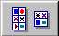 | Imatge digital.  Diferents formats amb diferents propòsits.  Els diferents programes del mercat. Els programes Paint Shop, el Gimp i el programa d’edició vectorial Inkscape.  Eines bàsiques d’edició digital.  Organització de fotografies en format digital.  Què és el Clic?  Tipus d'activitats. La versió Jclic, avantatges. Treball final de disseny d'un paquet d'activitats sobre un dels temes proposats dins l'aula.
7. Presentacions multimèdia.   | El programa Powerpoint.  Modes de visualització. Barra de Menús i botons. Crear presentacions amb una plantilla. Assistents.  Presentacions en mode esquema. Us del patró de diapositives. Efectes especials.  Presentacions amb gràfics. Tipus.  Aplicacions interactives. Interactivitat i efectes de transició.
8. Xarxes Socials i continguts a Internet.   | Les xarxes socials  La seguretat a la Xarxa.  La propietat intel•lectual. Els drets d’autor. El programari lliure.  Eines de participació i col•laboració.  Les wikis i els blocs.  Grups de discussió i xats.  La missatgeria instantània.  Les eines del Google.  Les comunitats virtuals.  Descàrrega i intercanvi de programes i serveis.  Distribució i publicació de continguts.  Referències i links.
9. Publicació a la web | El llenguatge html, els llocs web.  Els diferents programes del mercat.  Elements i eines més comuns en l’edició de pàgines.  Fulls d’estil i publicació d’arxius a la web.

1.3 Els 8, 13 i 12 alumnes de cada grup respectivament, ha fet possible treballar amb un màxim de 2-alumnes per ordinador i que la majoria dugués ha terme la totalitat de les pràctiques.

De tota manera, cal comentar que el grup de 4ESO de Diversificació ha seguit una versió reduïda de la unitats 3, 4 i 5 donat el seu perfil amb les mancances típiques d’aquests alumnes. En canvi s’han dedicat algunes sessions més a la unitat 8 sobre les Xarxes Socials i la publicació de continguts a Internet.

La unitat 7 ha quedat molt reduïda a tots els grups, ( no s’ha treballat PowerPoint, en part perquè la majoria d’alumnes de 4ESO ja el coneix i perquè d’altra banda el centre recomana emprar si es possible una eina semblant amb llicencia GNU )

1.4 Els programes d’ordinador i els diferents materials digitals s’actualitzen necessàriament cada curs. Es clar que el caràcter eminentment pràctic de la matèria ve condicionat pels equips de que disposa el Centre i la convenient disponibilitat d'espais adequats. Encara que el Centre no té grans mancances en aquest aspecte, hem de suposar que el Govern Balear continuarà amb aquesta línia de dotació als Centres.

1.6 L’atenció a la diversitat s’ha dut a terme a la pràctica en el cas específic de 2 alumnes ANNE i una alumna nouvinguda que ha rebut suport del Dep. Orientació d’una hora setmanal d’anglès i castellà i que dins el primer trimestre ha assistit unes 4 hores al programa PALIC.

Cal comentar que aquestes 3 alumnes amb prou feines assoleixen les competències tic recomanables al final de l’etapa ESO. També es certa aquesta afirmació per 4 alumnes dins el programa de Diversificació, que tot i que han seguit tota l’etapa a ESO al centre, porten mancances evidents d’expressió i comprensió escrita, baixa iniciativa i autonomia personal, un ritme de feina molt lent, ...

2.- Pràctica docent.

2.1 L’horari en general no ha presentat problemes donat que la majoria d’hores lectives han estat centrals al matí llevat dels divendres del grup 1 a les 13’10 que naturalment ha costat una mica mantenir el grau d’atenció i aprofitament de les sessions.

2.2 La distribució dels equips facilita que els diferents grups puguin comentar les seves pràctiques al menys amb 2-grups veïns i tinguin també l’espai suficient per prendre les notes corresponents als comentaris fets a la pissarra digital de l’aula.
Aquesta eina ha estat clau i continuament emprada a la majoria d’explicacions i pràctiques guiades dins l’aula informàtica_2

2.9 El professor ha procurat passar la majoria del temps de pràctiques amb aquells grups d’alumnes que tenen més dificultats ( ja sigui pel seu perfil, diver, palic, o be perquè es treballen competències pròpies d’altres àrees curriculars on naturalment també hi ha mancances. )

A les sessions pot ser ha faltat que aquells alumnes amb més dificultats participessin una mica més plantejant els seus dubtes. D'altra banda, el grau d'atenció és notablement baix, obligant a repetir o aclarir algunes explicacions, dubtes sobre els procediments, ... etc.

Un resum dels materials treballats es troba a la web del departament:

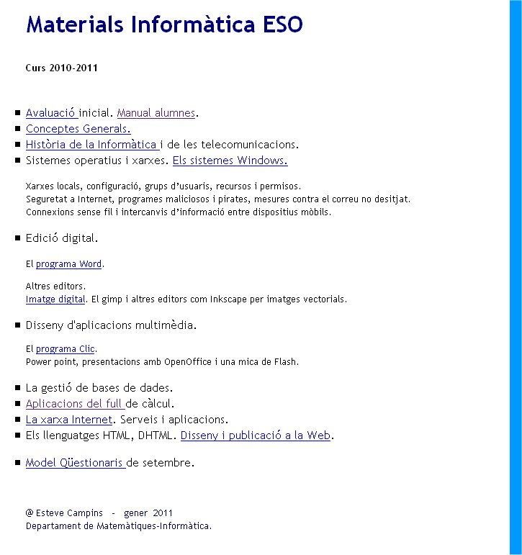

2.10 No s’han fet proves de recuperació ja que la matèria està pensada com un conjunt d'unitats temàtiques que ajuden a assolir totes les competències TIC que la Conselleria d’Educació recomana per aquests alumnes.

3.- Avaluació i resultats obtinguts.

3.1 S’ha fet un seguiment personalitzat de tots els alumnes matriculats. Grup de matrícula, ordinador assignat, assistència, intervenció i participació dins l’aula, pràctiques amb l’ordinador dins les diferents unitats, treballs tic, contribucions al blog i als treballs col·laboratius, questionaris ...( mitjançant una fitxa personal que es troba dins una base de dades )

Un extracte d’aquesta fitxa personalitzada el veiem baix:

3.2 L’avaluació s’ha portat tal com s’havia previst a la programació llevat de la Unitat Didàctica sobre la xarxa Internet on s’ha afegit un petit qüestionari en línia el·laborat amb Google Docs on els alumnes havien de contestar 10 preguntes sobre la unitat.
De tota manera, de cada unitat didàctica s’han avaluat tan aspectes tècnics, com conceptuals, de procediment i en general la majoria de competències treballades a tota la etapa educativa.

Baix veiem un model d’avaluació de la Unitat Imatge digital i dels paquets d’activitats fets amb el programa Clic:

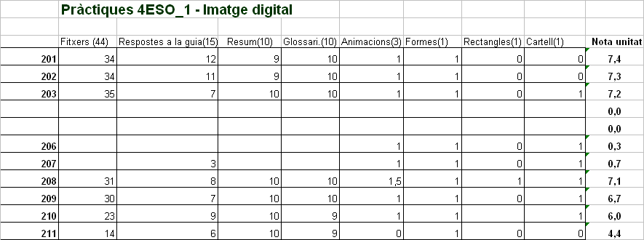

3.2 S’han detectat problemes puntuals d’aprenentatge que els tutors corresponents i el Dep. d’Orientació hagin intentat corregir en més o menys èxit.

Menció apart mereix l’alumna Melissa Benett del grup 4ESO A que te un perfil marcadament absentista i pràcticament no ha assistit a les sessions dins els darrers 4 mesos ( un total de 40 faltes d’assistència).

3.3 S’ha fet referència a algun tema transversal com els diferents formats de documents usuals com una factura, un albarà, un pressupost, un extracte d'un compte corrent...ó com L’estudi del nostre entorn a 4ESO ( Menorca, reserva natural i espais protegits. Ciutadella, barreres arquitectòniques,...) on els alumnes han tingut l’oportunitat de consolidar una mica els seus conceptes i procediments amb l’ús del full de Càlcul Excel, programa Clic 3.0, Blogger i Google Docs amb exemples i temes preparats dins l’aula.

Un exemple de les seves produccions el trobem al bloc sobre la Campanya Sahara 2011

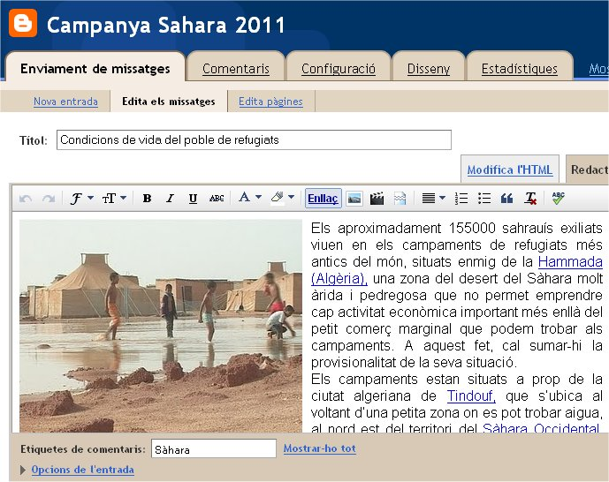

3.6 Els objectius i continguts s’han aconseguit pràcticament tots en la majoria d’alumnes, ( podríem dir que assoleixen les competències TIC recomanables als alumnes que finalitzen aquesta etapa educativa )

Taula de resultats.

4ESO_1, 2 .
Global insuf.(*)................ 2
aprovats........ 12
Be 6
Notable 2

TOTAL....................... 22 Aprovats 90’9 %

(*)Baixes oficials de Matrícula ó alumnes que han deixat d'assistir a classe dins el segon i darrer trimestre.

4ESO_Diver .
Global insuf.(*)................ 0
aprovats........ 10
Be 2
Notable 0

TOTAL....................... 12 Aprovats 100 %

4.- Valoració Global.

Si tenim present les diferents circumstàncies dels alumnes matriculats en general la majoria d'alumnes ha pogut seguir amb normalitat el curs, encara és clar, en diferents graus d'aprofitament. Alguns, els més avançats, desitjarien veure més continguts dins la matèria; altres en canvi, opinen que alguns conceptes i procediments necessitarien més temps.

D'un total de 34 alumnes matriculats repartits en 3-grups (*)s'han donat de baixa 2 alumnes i la resta ha superat el curs amb diferents graus d'aprofitament.

S'han fet alguns canvis aquest curs, tant en els continguts com amb la forma d'exposar les diferents unitats didàctiques :

- S'ha pogut fer feina amb els alumnes connectats a la xarxa local del centre amb la línia ADSL, ampliant així una mica la guia didàctica de cadascuna de les unitats didàctiques.

- S'ha fet una reducció de continguts a les sessions dedicades al processador de text i s'han reforçat les dedicades a l'edició digital, al treball en línia i a les eines de la nova web 2.0.

COMENTARIS - SUGGERIMENTS.

Uns pocs alumnes han fet comentaris addicionals aquí ja que considera la seva opinió suficient a les preguntes del Qüestionari d'Autoavaluació. Malgrat això alguns alumnes insisteixen en que el Centre disposa de pocs equips i programes actualitzats ( comenten per exemple alguns de tractament d’imatge amb Fotoshop, disseny i dibuix tècnic amb Addobe, algun paquet professional d’edició digital per Windows ... etc.)

Cal comentar aquí la línia educativa del Centre quan a utilitzar sempre que sigui possible programari lliure.

Ciutadella, 29 de Juny del 2011

© Esteve Campins.
Dep. de Matemàtiques - Informàtica.
http://www2.infotelecom.es/~ecampins

